Ἀγαπητὰ Μέλη - Ἀγαπητοὶ φίλοι,
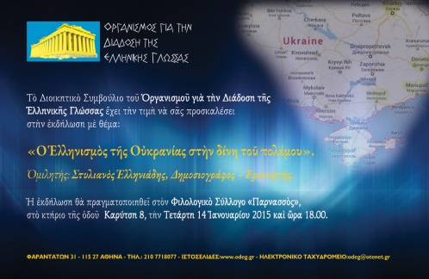
Τὸ Διοικητικὸ Συμβούλιο τοῦ Ὀργανισμοῦ γιὰ τὴν Διάδοση τῆς Ἑλληνικῆς Γλώσσας ἔχει τὴν τιμὴ νὰ σᾶς προσκαλέσει στὴν ἐκδήλωση μὲ θέμα :
«Ὁ Ἑλληνισμὸς τῆς Οὐκρανίας στὴν δίνη τοῦ πολέμου».
Ὁμιλητὴς : Στυλιανὸς Ἑλληνιάδης,
Δημοσιογράφος – Ἐρευνητής.

Ἡ ἐκδήλωση θὰ πραγματοποιηθεῖ στὸν Φιλολογικὸ Σύλλογο «Παρνασσός», στὸ κτήριο τῆς ὁδοῦ Καρύτση 8, τὴν Τετάρτη 14 Ἰανουαρίου 2015 καὶ ὥρα 18.00.

Για να απεγγραφείτε από το ενημερωτικό μας δελτίο κάντε κλικ σε αυτόν τον σύνδεσμο

